План работы кружка по лепке из солёного теста «Ловкие ладошки» 2014-2015
Цель:
- Развивать мелкую моторику рук, точность тонких движений, умение регулировать силу нажима, укреплять мускулатуру кистей рук.
- Развивать творчество и фантазию, образное мышление и любознательность, наблюдательность и воображение.
- Воспитывать аккуратность, уважение к труду товарищей.
Сентябрь

1.Тема «Яблоки и груши». (игра в «магазин»)
Цель: Учить лепить яблоки и груши для дальнейшего использования в игре « Магазин».
Упражнять в скатывании шара, овала, сплющивании, использовании природного материала для дополнения поделки.
Материал: Солёное тесто, муляжи фруктов, веточки, гвоздика ,перец.
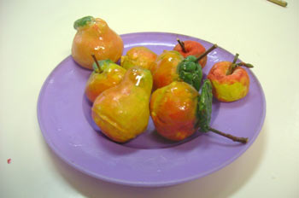
2.Тема: Раскрашивание красками яблок и груш.
Цель: Учить раскрашивать изделия после просушки.
Упражнять в смешивании красок.
Развивать творческую фантазию детей в процессе работы.
Материал: Краски «Гуашь», кисточки.

Октябрь:

1. Тема: «Колючий ёжик».
Цель: Лепить ежа из целого куска, оттягивая мордочку.
Отдельно лепить иголки в форме конуса, соединять детали , смачивая водой.
Дополнять работу грибками, яблочками.
Материал: солёное тесто, семена от яблок, вишни, кисточка, вода
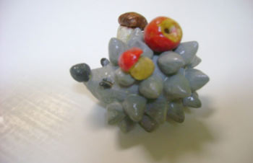
2. Тема: « Раскрашивание красками ёжика»
Цель: Учить детей раскрашивать ёжика после просушки, используя чёрный и серый цвет, смешивая краски.
Воспитывать аккуратность в работе, оказывать посильную помощь товарищам.
Материал: Краски «Гуашь», кисточка, лак.

Ноябрь

1. Тема: «Божья коровка» (на листике)
Цель: Учить лепить божью коровку из частей: голова, туловище, используя налепы, дополнительный материал для оформления.
Пользоваться формочкой для вырезания листика.
Уметь регулировать силу нажима при выполнении налепов.
Материал: Солёное тесто, формочка «листик»,семена яблок, веточки, игрушка.

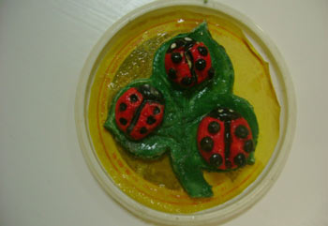

2. Тема: Раскрашивание красками «Божья коровка ».

Цель: Формировать навыки аккуратности при раскрашивании работы.
Уметь использовать навыки нетрадиционного рисования - пальчиком, для рисования точек.
Упражнять в способах работы с красками, оформлении работы на листике.
Материал: Краски «Гуашь», кисточка, клей

Декабрь
1. Тема: «Снеговики».
Цель: Учить детей обмазывать кусочки фольги, разных размеров, солёным тестом, пользоваться водой для соединения деталей.
Учить отражать впечатления полученные при наблюдении зимней природы.
Развивать художественно-творческие способности, дополнять работу шапкой, шарфом.
Материал: солёное тесто, семена вишни, фундука, шарф, шапка.
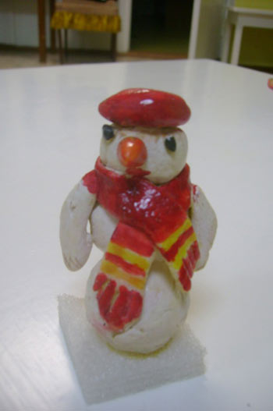
2. Тема: Раскрашивание красками «Снеговики».
Цель: Упражнять в способах работы с красками, развивать эстетическое восприятие, чувство цвета.
Учить видеть конечный результат задуманной работы.
Материал: Краски «Гуашь», кисточка.

Январь
1. Тема: «Дед Мороз».
Цель: Учить детей использовать знакомые приёмы лепки - вырезание по трафарету, скатывание.
Уметь пользоваться чесночницей для выдавливания теста для волос и бороды.
Развлечь детей.
Материал: Солёное тесто, чесночница, стека, веточка ели.
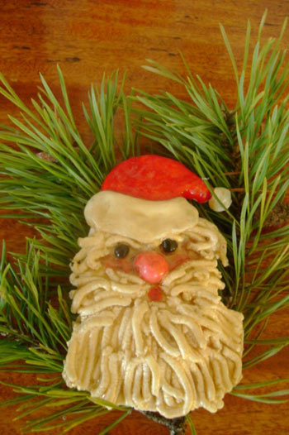

2.Тема: Раскрашивание красками «Дед Мороз».
Цель: Учить детей раскрашивать готовое изделие из солёного теста красками, способам работы с ними.
Формировать навыки аккуратности при выполнении работы.
Развивать мелкую моторику рук при работе с кисточкой.
Учить радоваться результатам своего труда.
Материал: Краски «Гуашь», кисточка, веточка ели, конфетти.

Февраль

1. Тема: «Кружка для папы».
Цель: Учить детей лепить кружку, раскатывать тесто в виде полоски, шара, вдавливать в нём углубление, защипывать края.
Лепить начальную букву имени для украшения.
Развивать мелкую моторику рук, фантазию в декорировании сувенира.
Материал: Солёное тесто.
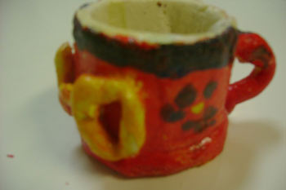

2.Тема: Раскрашивание красками кружки для папы
Цель: продолжать учить детей раскрашивать кружку после просушки, самостоятельно подбирая цвет.
Воспитывать аккуратность в работе, желание сделать приятное близкому человеку.
Материал: Краски «Гуашь», семена фруктов, кисточка.

Март
1.Тема: «Корзина с цветами»
Цель:Продолжать учить детей раскатывать тесто скалкой ровным слоем, вырезать корзинку по трафарету, процарапывать вилкой.
Перевивать жгутики между собой для ручки, донышка.
Лепить знакомые цветы и листья.
Развивать воображение, желание дарить радость другим.
Материал: Соленое тесто коричневого, красного, жёлтого, зелёного цвета, вилка, трафарет корзинки, стека.
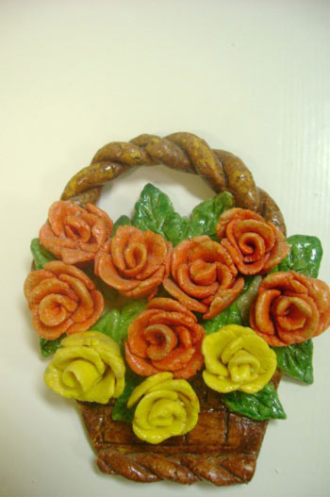
2. Тема: Раскрашивание красками(по необходимости ) корзинки и цветов.
Цель: Разложить цветы, после просушки, в корзину приклеить, покрыть лаком. (баллончик)
Воспитывать интерес к творчеству, коллективизм, эстетические восприятия,
Материал: Краски «Гуашь», лак, кисточка.

Апрель

1.Тема: «Весёлые человечки »
Цель: Учить лепить весёлых человечков, используя приёмы раскатывания шаров, овалов, сплющивание, оттягивание.
Для соединения частей использовать спички, палочки.
Обрабатывать края кисточкой, смоченной водой.
Учить работать коллективно.
Материал: Солёное тесто, зубочистки, семена фруктов кисточка.
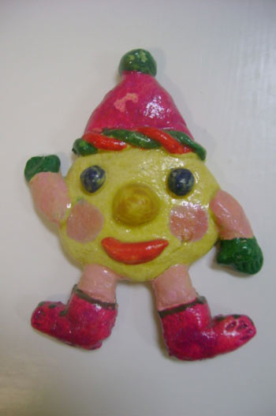

2. Тема: Раскрашивание красками весёлых человечков.
Цель: Формировать навыки аккуратности при работе с красками.
Научить видеть конечный результат задуманной работы.
Дополнять работу, украшая одежду своих человечков,
Материал: Краски «Гуашь», кисточка, бусинки, бисер.

.

Май.

1. Тема«Поросёнок в тазике».
Цель: Учить составлять фигурку поросёнка из нескольких частей, соблюдая пропорции, использовать палочки для скрепления деталей.
Уметь применять навыки и умения, полученные ранее.
Закрепить умение лепить тазик, используя приём вдавливания, выравнивания краёв.
Вызвать интерес к творчеству.
Материал: Солёное тесто, палочки бусинки. Семена фруктов.

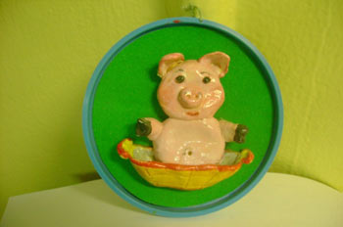

2. Тема: Раскрашивание красками поросёнка в тазике, оформление в рамку.
Цель: Учить смешивать краски для получения нужного оттенка.
Формировать навыки аккуратности при раскрашивании готовых фигур.
Материал: Краски «Гуашь», кисточка, круглая крышка (от майонеза), клей.

